ZEMAX中标准面型是使用最多的面型，因为这个面型中包含了最常用的球面、抛物面、椭圆面和双曲面。

其中CONIC二次曲面常量决定着这个面的类型。

标准面型公式：

$$Z=\frac{cr^{2}}{1+\sqrt{1-(1+k)c^{2}r^{2}}}$$

其中c为曲率，是曲率半径的倒数

$$\frac{1}{c}=R=±\frac{b^{2}}{a}$$

k就是conic常量，计算方式为：

$$k=-ε^{2}=-\frac{a^{2}-b^{2}}{a^{2}}$$

由公式可知：

k=0 球面

-1<k<0 横椭圆

K=-1 抛物面

K<-1 双曲面

k>0 竖椭圆

例如当-1<k<0时，面型如下：

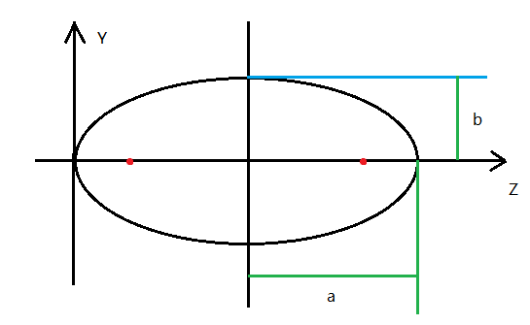

当k<-1时双曲面如下：

